**云医生平台——项目说明手册**

本说明手册一共有4章，分别是**运行环境、病人端手册、医生端手册、管理员端手册**。请用户按照自己的需要查看，其中需要注意的是由于病人端和医生端有大量重合功能，所以建议医生端使用者将病人端手册和医生端手册都进行浏览。

# 第一章 运行环境

操作系统：Windows 10

JDK版本：JDK 1.8

数据库版本：mysql Ver 14.12 Distrib 5.0.17, for Win32 (ia32)

服务器版本：Tomcat 8.5.51

集成开发环境：myeclipse 2014

# 第二章 病人端手册

病人端的页面以简约为主，让用户进入网站后能在心理上感到舒适，而不是大量的文字、控件让用户眼花缭乱。颜色上选择了粉红、白色格调。这样选择是因为这两种颜色是浅色，可以保护用户视力、并且让用户心情愉悦；其次，粉色和白色也比较贴近项目主题——医疗。

下面是各种功能使用说明：

## 1.网站注册

在初始界面您可以点击“注册一个”超链接，即可进入注册界面（对话框）。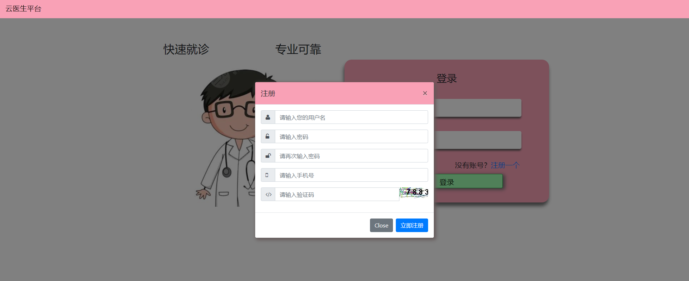

同时页面也提供了丰富的信息反馈，当您点击注册，但表单未正确填写或者用户名重名时，会在页面顶端给出报错信息。（请输入用户名、请输入密码、请再次输入密码、请输入手机号、请输入验证码、验证码错误、用户名已存在、两次密码不一致）



确定信息填写无误后，点击注册即可完成注册。

## 2.网站登录

在初始界面，您可以输入您的账号与密码。

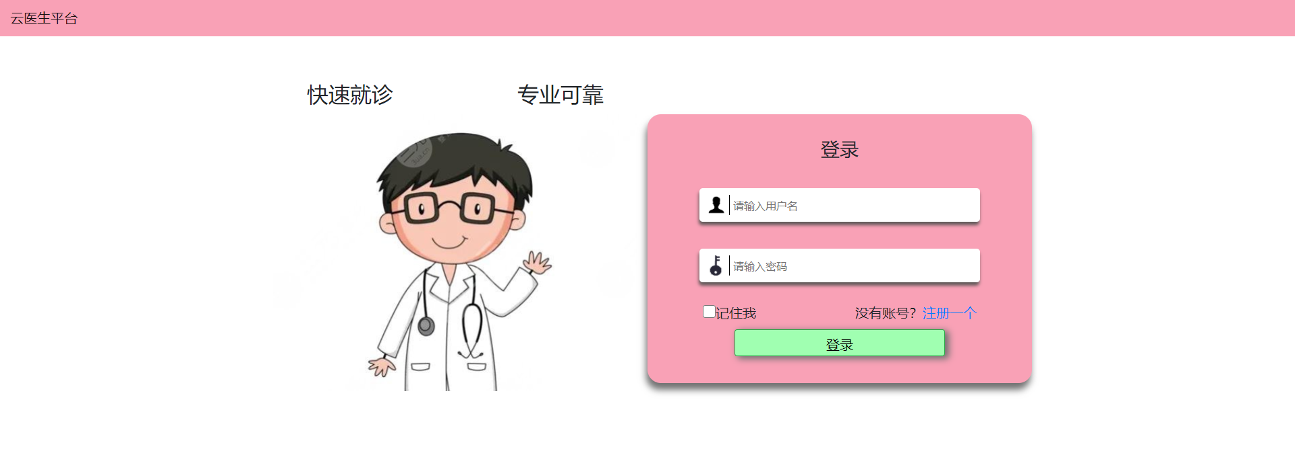

同时页面也提供了丰富的信息反馈，当您点击登录，但密码或用户名未输入，或者登录错误时，会在页面顶端给出报错信息。（用户名不能为空、密码不能为空、密码错误、用户不存在、您的账号已被封禁）



若账号信息填写无误，您将看到以下界面，稍等片刻即可进入主页面。



## 3.问题查看

您可以通过以下两种途径查看用户发布的问题信息：

**（1）主页面查看**

在默认主页面，我会根据问题的回答数进行问题推荐，您可以点击任意问题的标题查看问题。

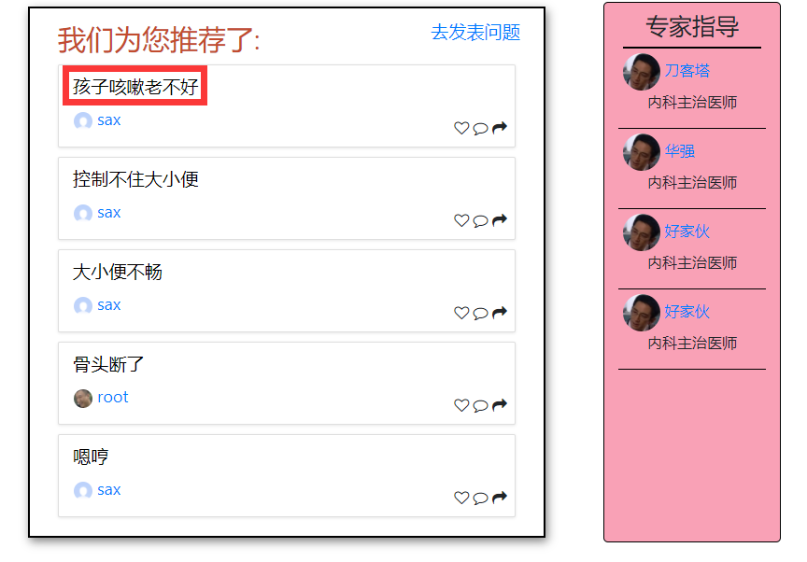

**↓点击问题“孩子咳嗽老不好”**

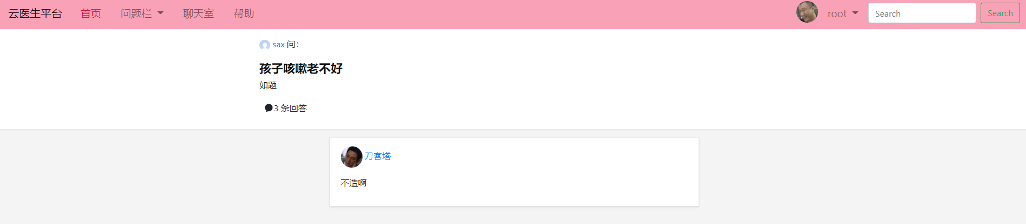

**（2）问题栏查看**

点击页面顶端的菜单栏中的“问题栏”，选中“问题栏”中的“查看问题”可以进入问题查看界面。问题查看界面提供了全部问题查看、以及按照科室问题查看。

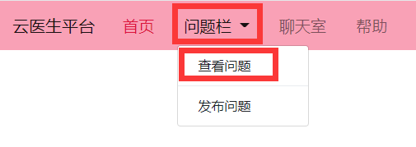

**↓点击“查看问题”**

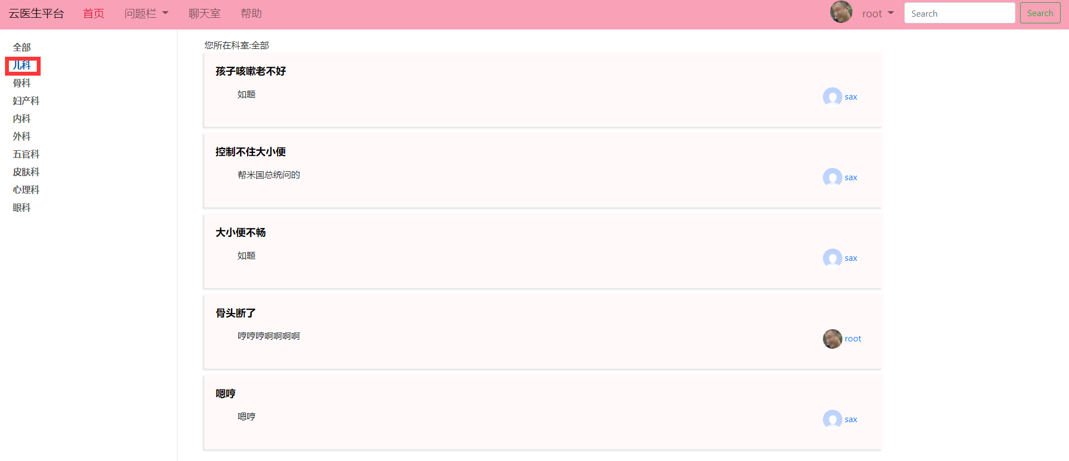

**↓点击“儿科”**

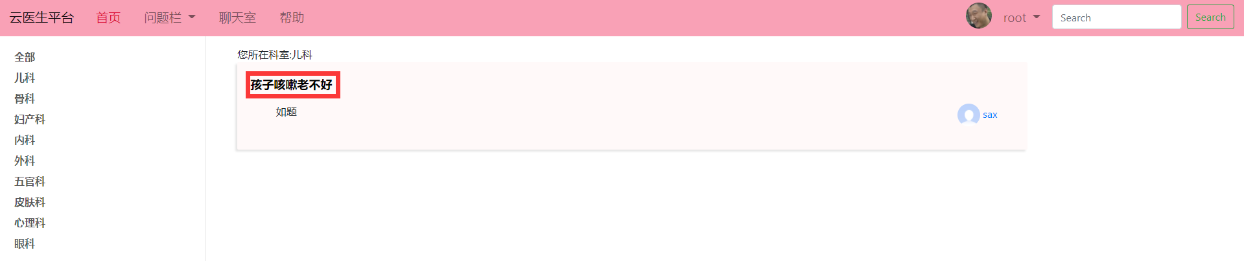

**↓点击问题“孩子咳嗽老不好”**



## 4.发布问题

您可以通过以下两种途径进行问题发布

**（1）主页面问题发布**

点击主页面的“去发布问题”，可以进入发布问题界面，填写相关信息后，点击“发布”即可。

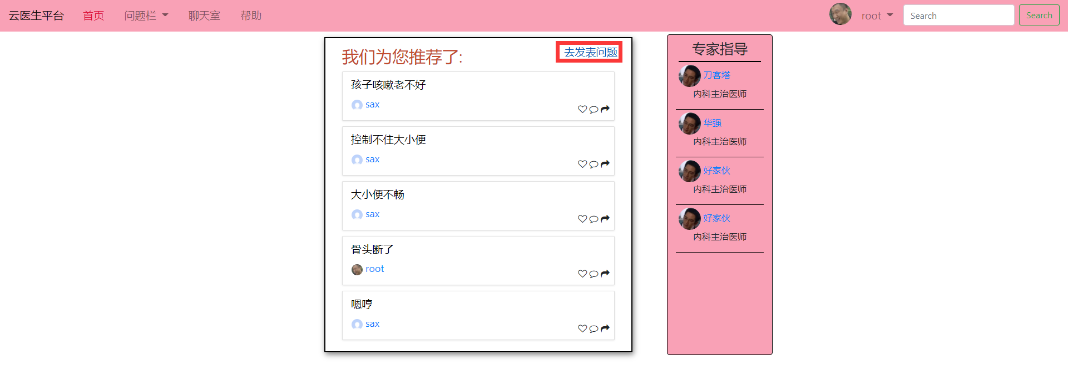

**↓点击 “去发表问题”**

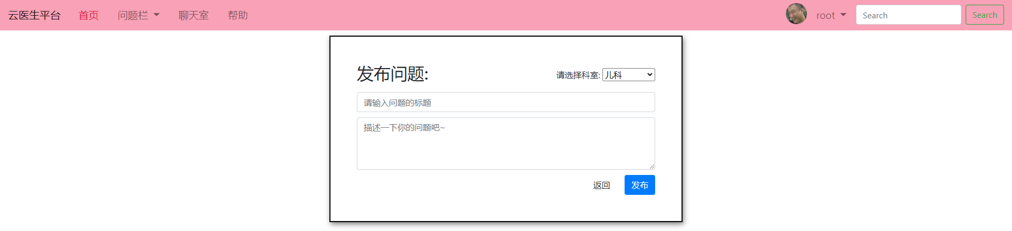

**（2）问题栏问题发布**

点击页面顶端的菜单栏中的“问题栏”，选中“问题栏”中的“发布问题”连接，同样可以进入问题发布界面。

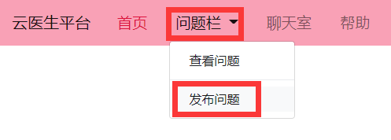

**↓点击“发布问题”**



## 5.查看/修改个人信息

您可以点击页面右上角您的用户名处，会出现一个下拉菜单，点击“个人中心”即可查看个人信息。

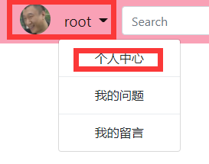

**↓点击“个人中心”**

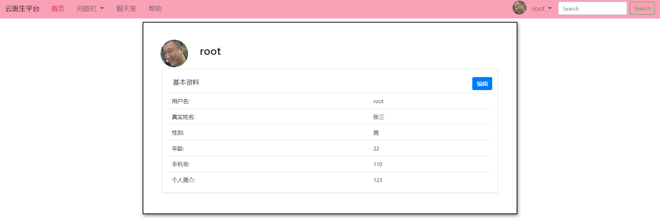

若您想更改自己的个人信息，可以点击个人信息栏右上角的“编辑”按钮，将进入修改用户信息界面，在该界面您可以任意修改自己的账号信息，并可以重新上传头像，点击“上传”即可完成修改。

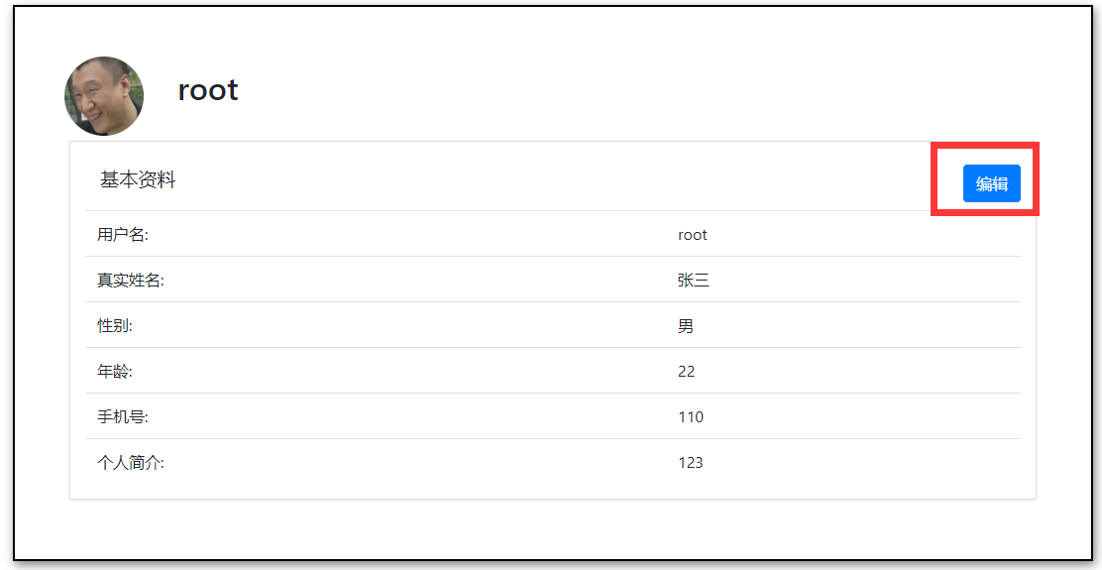

**↓点击“编辑”**

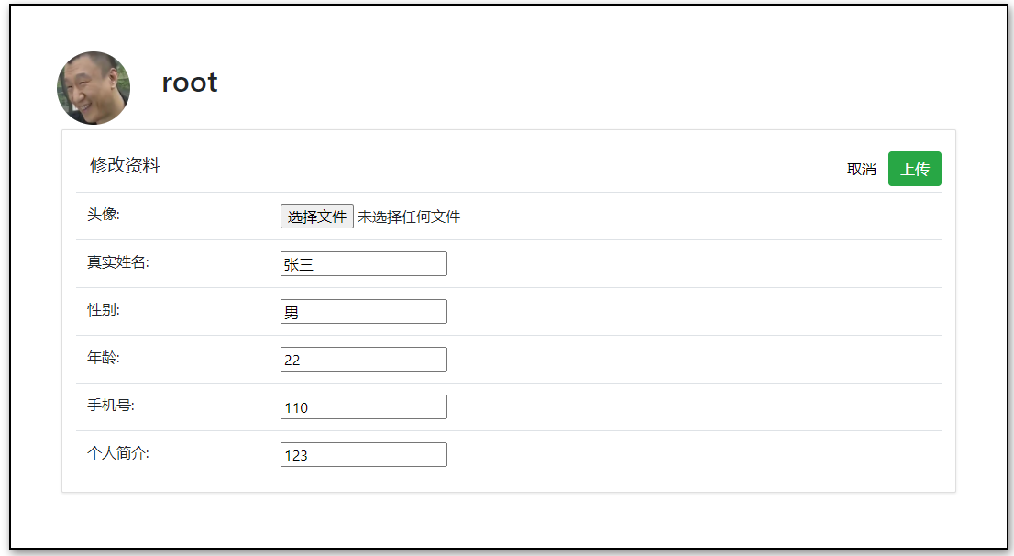

## 6.查看他人信息/发送留言

点击任一用户的账号或头像即可查看该名用户的详细信息。

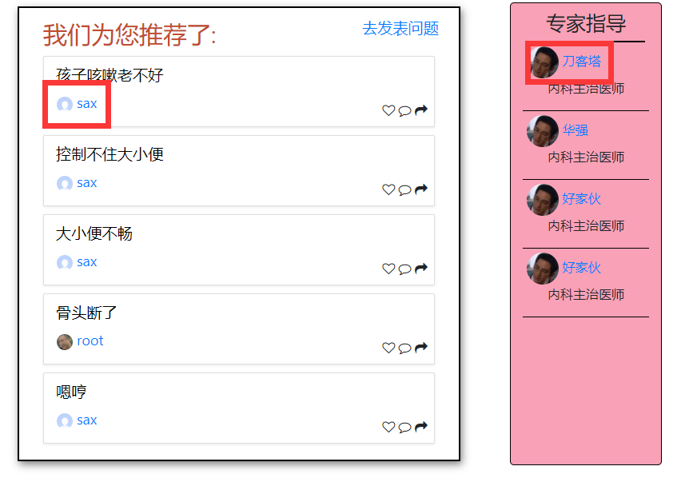

**↓点击任一用户名**

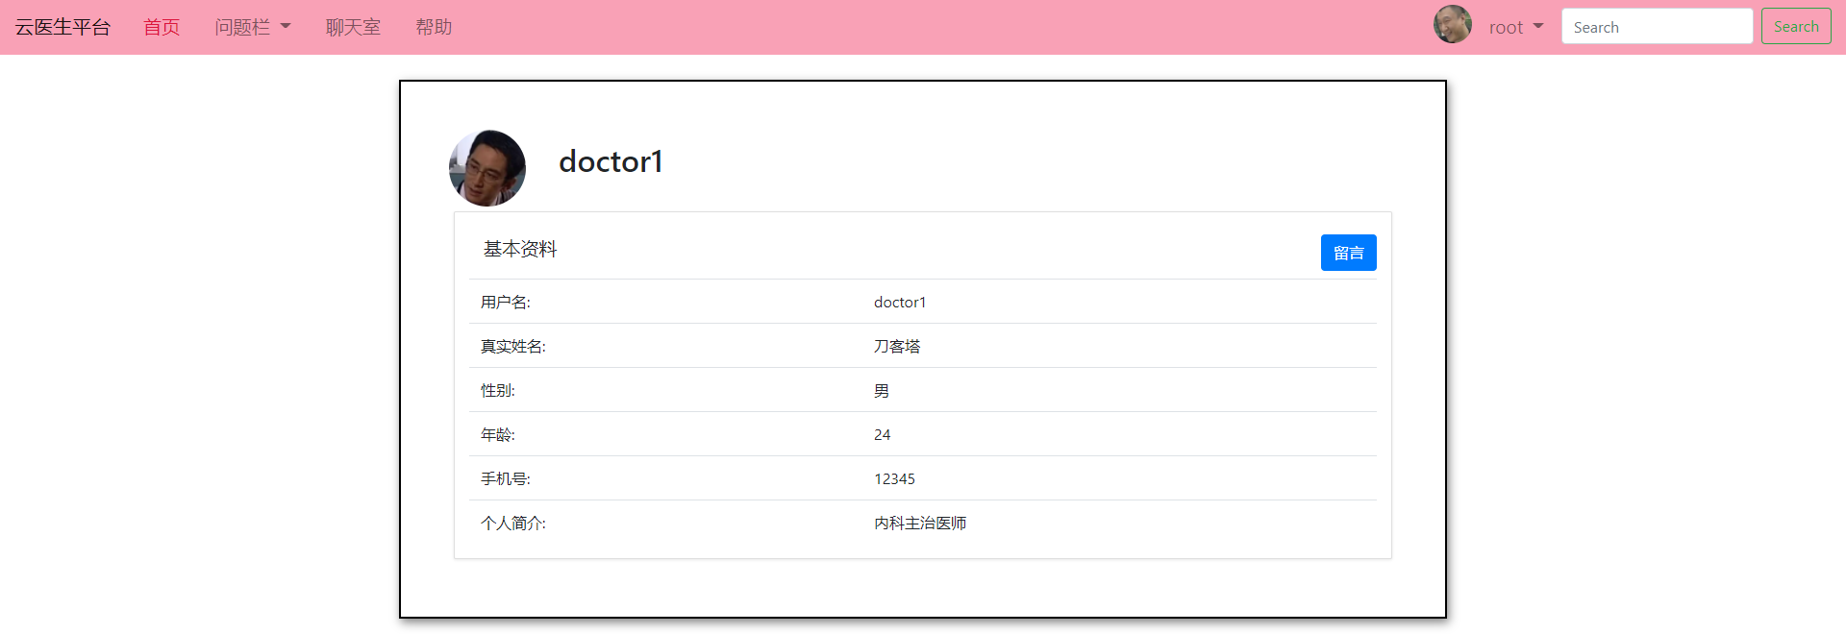

在他人详细信息界面，您可以点击资料栏右上角的“留言”按钮，将会弹出留言对话框，填写相关留言信息，点击“确认”即可完成留言。

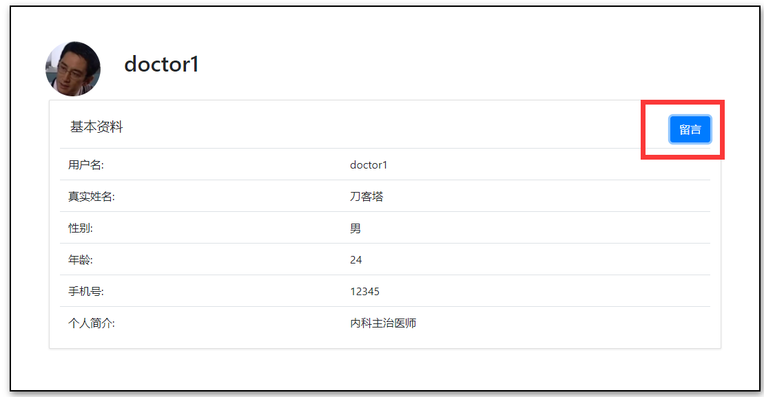

**↓点击“留言”**

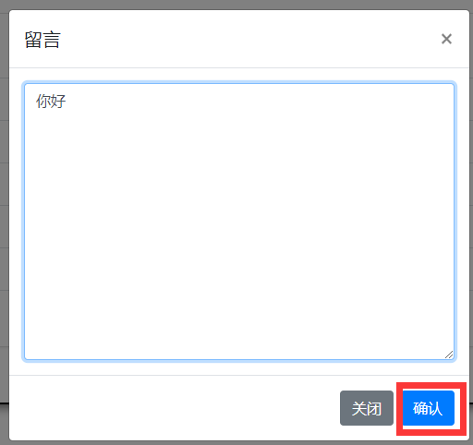

## 7.查看发布的问题

您可以点击页面右上角您的用户名处，会出现一个下拉菜单，点击“我的问题”即可查看您所发布的所有问题信息，包括标题、科室、回复数。

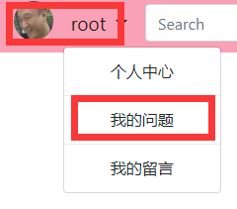

**↓点击“我的问题”**

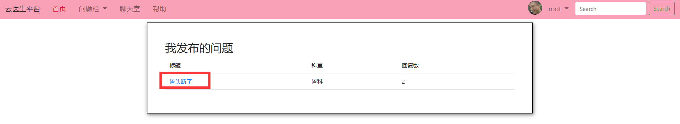

**↓点击具体问题“骨头断了”**

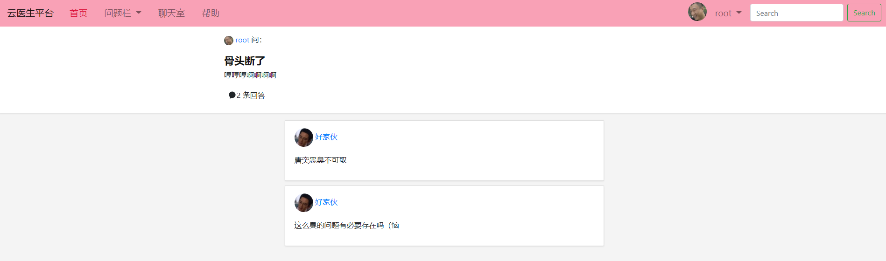

## 8.查看发布/收到的留言

您可以点击页面右上角您的用户名处，会出现一个下拉菜单，点击“我的留言”即可查看您收到以及发布的所有留言信息。

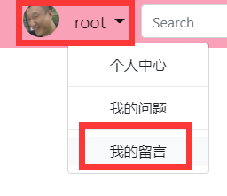

**↓点击“我的留言”**

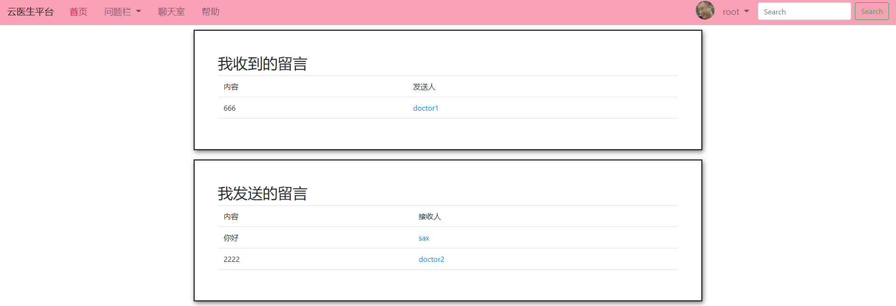

## 9.聊天室

点击页面顶端的菜单栏中的“聊天室”，即可进入聊天室页面。在聊天室页面，点击“连接”即可接入聊天室，左下角的下拉框可以选择是群聊（“All”）还是私聊（选中某一用户）。在输入框内输入信息，点击“发送”即可发送消息。



**↓点击“聊天室”**

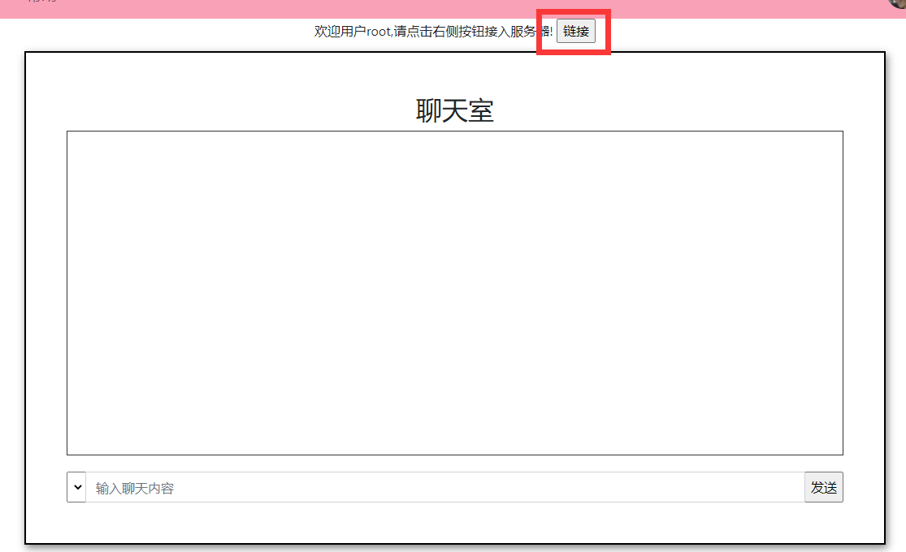

**↓点击“连接”**

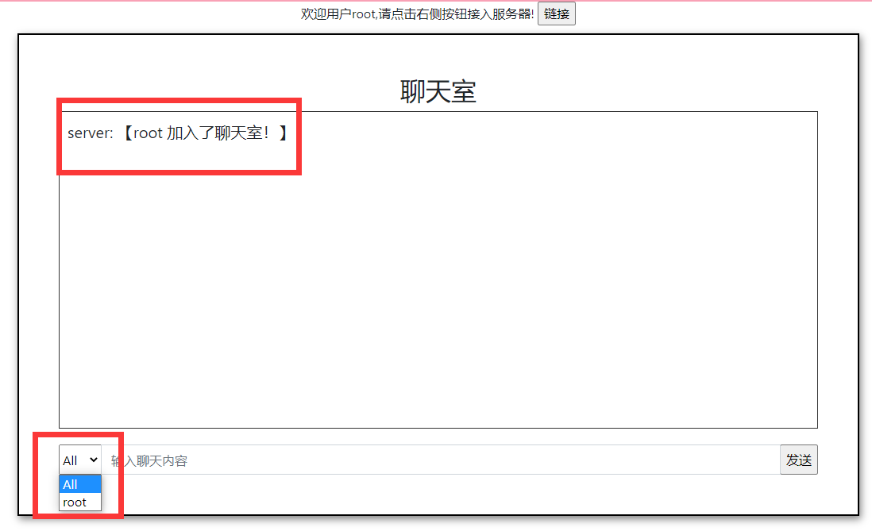

**↓点击“下拉框”选择聊天模式**

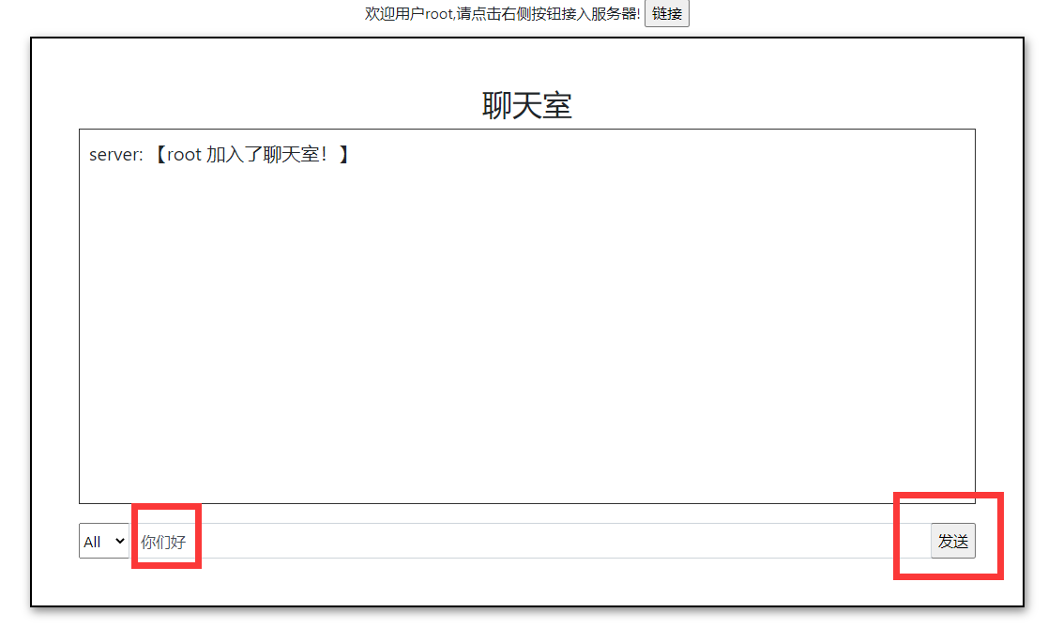

**↓输入信息，点击“发送”**

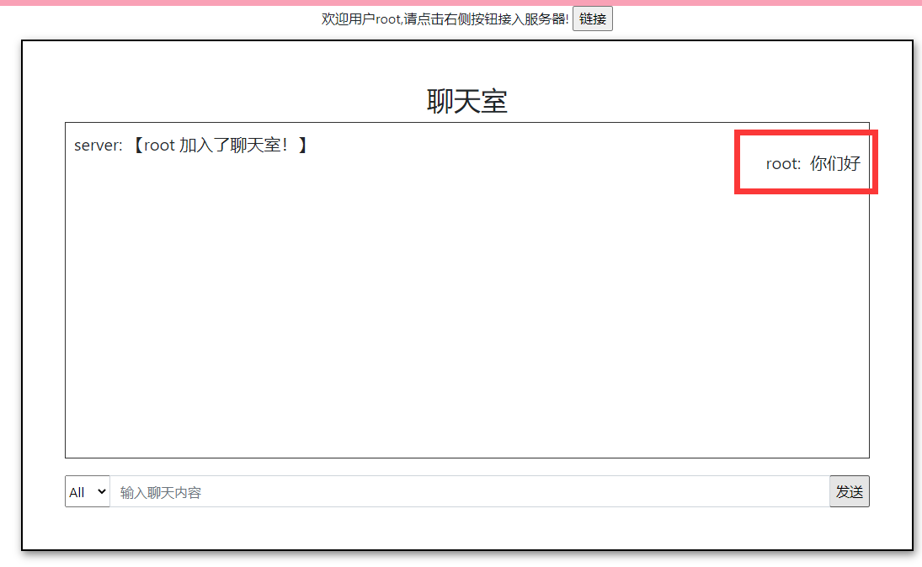

# 第三章 医生端手册

医生端与病人端页面设计理念相同，在此不再赘述。另外由于病人端和医生端有大量重复功能，在此重复功能也不再进行介绍。

下面是各种功能使用说明：

## 1.回答问题

若你想要回答某一问题，需要先进入该问题的界面，然后点击问题详细界面中的“写回答”链接，之后页面将会跳转至具体的回答填写界面，填写相关内容，点击“确认回复”即可。

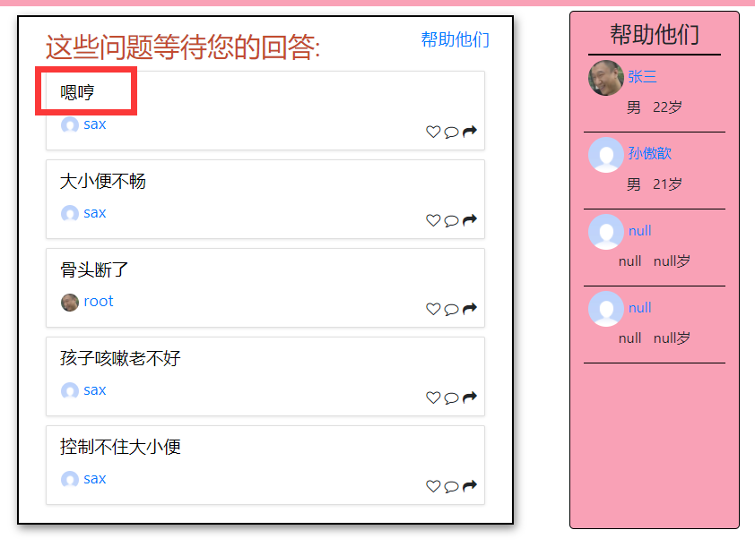

**↓点击某一具体问题标题**

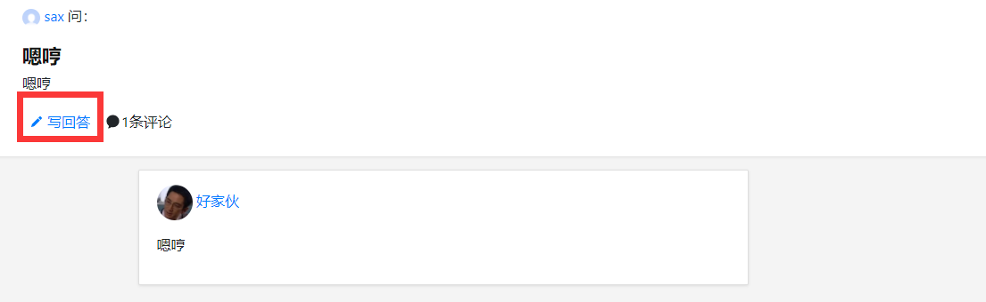

**↓点击“写回答”**

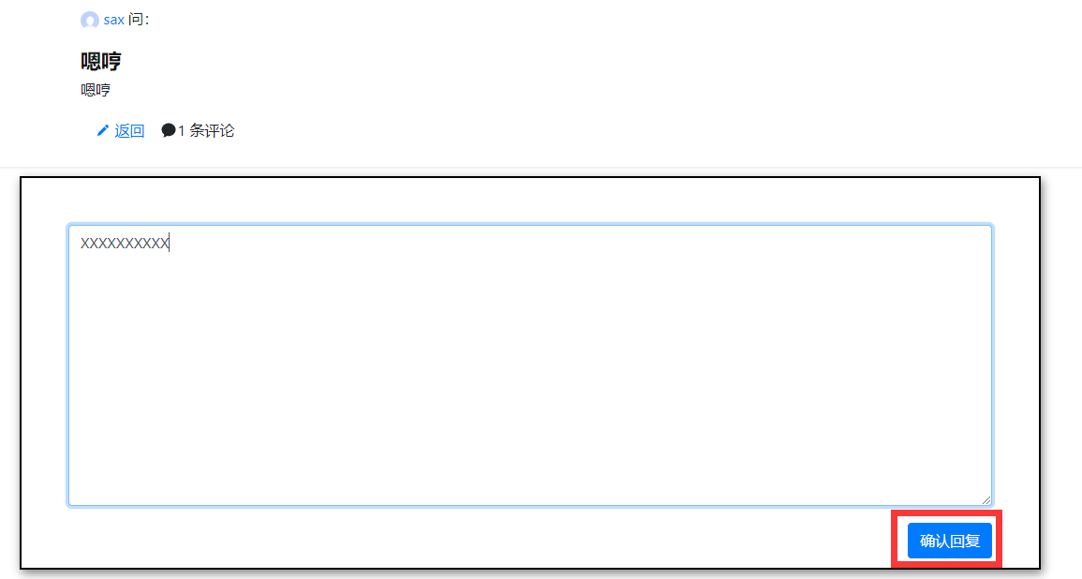

**输入具体内容，点击“确认回复”即可**

## 2.查看发布的回答

您可以点击页面右上角您的用户名处，会出现一个下拉菜单，点击“我的回答”即可查看您所发布的所有回答信息，包括问题标题、科室、回答内容。

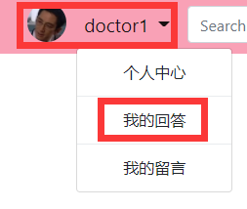

**↓点击“我的回答”**

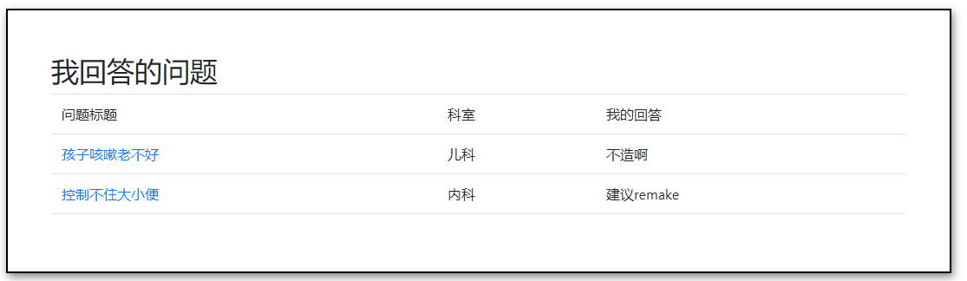

# 第四章 管理员端手册

管理员端的页面并没有采取用户端（即病人端、医生端）那样偏粉红、白色的风格，而是整体采取了蓝色格调，蓝色格调的选择主要是因为可以让管理员在工作室心情舒畅，并且对其视力也有一定的保护作用。

下面是各种功能使用说明：

## 1.网站登录

在初始界面您可以填入用户名和密码进行登录操作，当选中用户名或密码输入框时，输入框会变长，以此作为反馈。

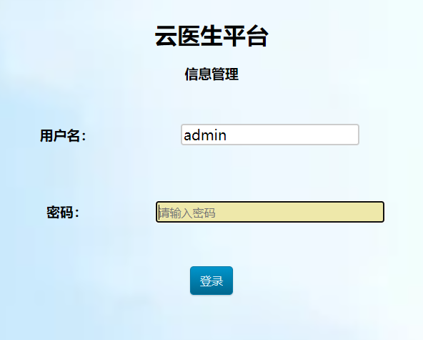

若用户名或密码未输入会弹出以下对话框进行提醒，并且无法正常登录。



点击登录操作即可进行登录若登陆成功会出现以下界面：



但所填的信息如果有误则不能成功登录，平台会给出错误信息，这时您可以选择重新登录：

 

## 2.用户信息管理

用户信息管理界面设置为默认的网页主页面，在此页面您可以选择查看用户的详细信息或者，对用户的账号状态进行更改。

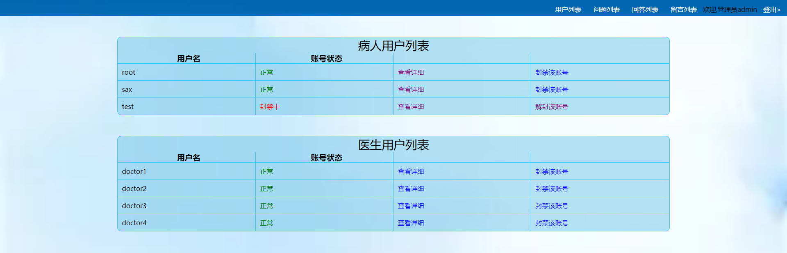

当您点击“查看详细”超链接，将进入用户详细信息界面，在该界面 你可以查看用户除密码之外的所有信息，点击“返回”即可返回用户列表界面。



当您点击“封禁该账号”或“解封该账号”时，将改变用户账号状态。



**↓点击“封禁该账号”后**



## 3.问题信息管理

当您点击页面上分的导航栏中的“问题列表”后，即可进入问题信息管理界面。

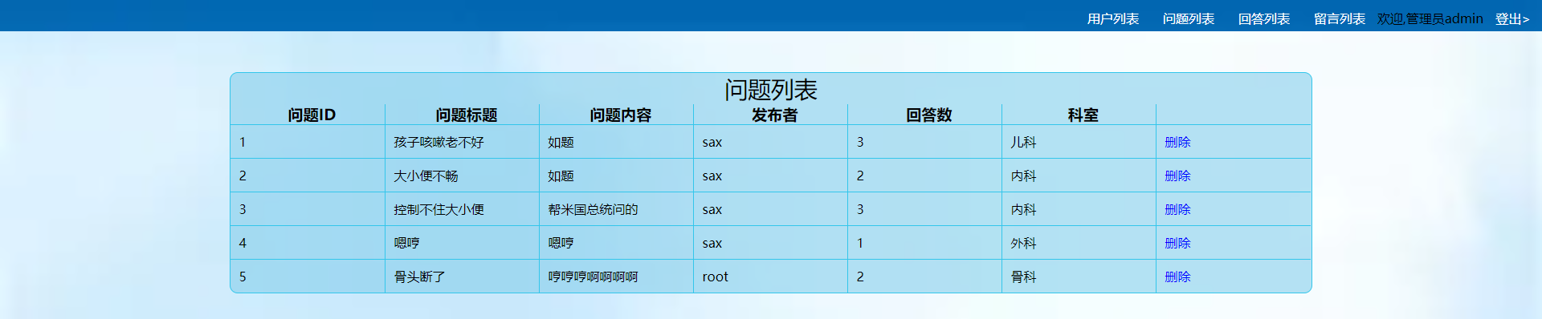

当您点击该界面的“删除”超链接后即可删除相应的问题记录，同时问题所对应的回答也会被一并删除。

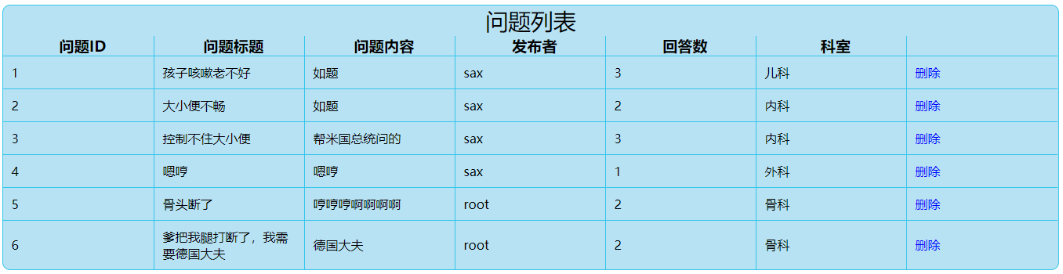

**↓点击“删除”问题ID为6的问题后**

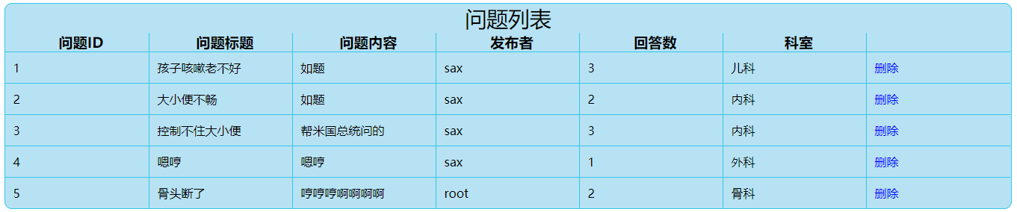

## 4.回答信息管理

当您点击页面上分的导航栏中的“回答列表”后，即可进入回答信息管理界面。

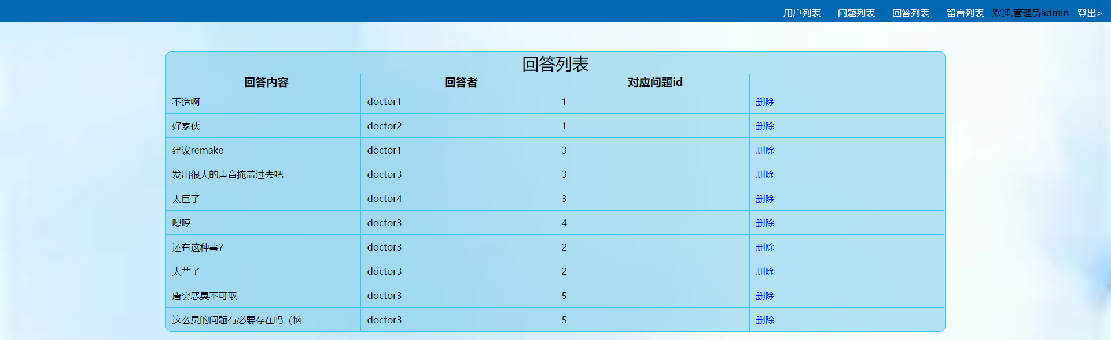

当您点击该界面的“删除”超链接后即可删除相应的回答记录。

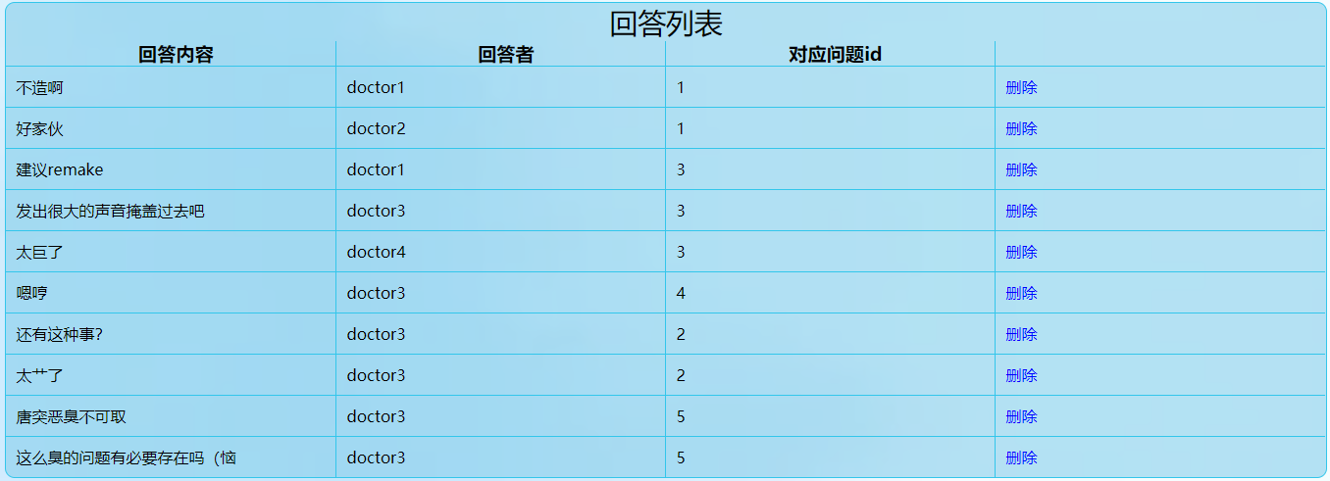

**↓点击“删除”第二条回答后（内容为“好家伙”）**

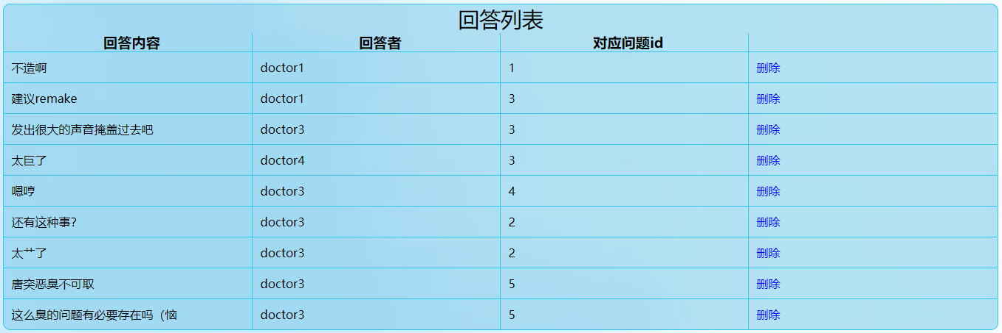

## 5.留言信息管理

当您点击页面上分的导航栏中的“留言列表”后，即可进入留言信息管理界面。

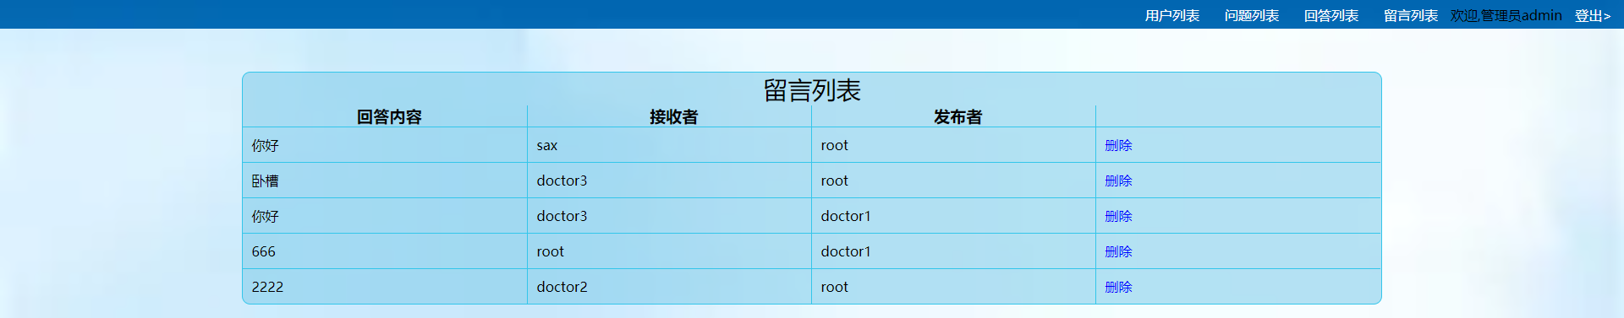

当您点击该界面的“删除”超链接后即可删除相应的留言记录。

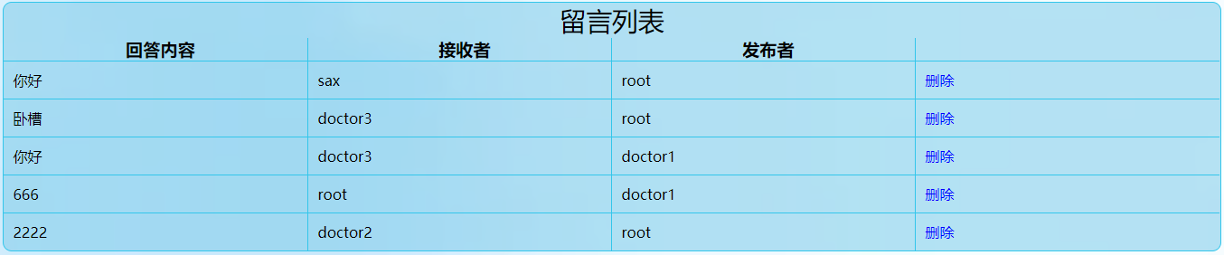

**↓点击“删除”第二条留言后（内容为“卧槽”）**

